UNIVERSIDAD TECNOLÓGICA DEL PERÚ
FACULTAD DE INGENIERÍA DE SISTEMAS E INFORMÁTICA
CARRERA PROFESIONAL DE INGENIERÍA DE SISTEMAS

INFORME ACADÉMICO CONSOLIDADO DE PRUEBAS DE SOFTWARE:
SISTEMA WEB DE GESTIÓN DE CITAS MÉDICAS
CLÍNICA LIMATAMBO
Alineación a Estándares IEEE 829, ISTQB y Rúbrica Oficial de Evaluación (APF1 y APF2)

ASIGNATURA: | Pruebas de Software (Testing & Quality Assurance)
DOCENTE: | Profesor del Curso de Pruebas de Software - UTP
ALUMNO / EQUIPO: | Fabricio - LA (Ingeniería de Sistemas e Informática)
REPOSITORIO GITHUB: | https://github.com/Fabricio-LA/Clinica-LimaTambo-2026
CICLO / FECHA: | Ciclo 2026 - Lima, Perú

1. INTRODUCCIÓN Y CONTEXTO DEL PROYECTO
En el contexto actual de transformación digital del sector salud peruano, los sistemas informáticos de gestión hospitalaria y agendamiento médico representan infraestructuras de misión crítica. La Clínica Limatambo, institución privada con más de 34 años de trayectoria en Lima y diversas sedes en el territorio nacional, requiere brindar a sus pacientes un servicio confiable, rápido, seguro y accesible para el agendamiento ambulatorio de consultas en sus diversas especialidades (Medicina General, Pediatría, Cardiología, Traumatología, Dermatología, Odontología, entre otras).
El presente informe consolida el marco integral de aseguramiento de la calidad de software (Software Quality Assurance - SQA) y verificación y validación (V&V) aplicado sobre el Sistema Web de Gestión de Citas Médicas de la Clínica Limatambo (versión 2026). El proyecto, desarrollado sobre una arquitectura de micro-capas en Java 17 LTS con Spring Boot 3 y Thymeleaf, ha sido auditado mediante metodologías formales de prueba basadas en los estándares IEEE 829 e ISTQB, solventando integralmente las observaciones del Avance 1 y garantizando el cumplimiento exhaustivo de la Rúbrica Oficial de Evaluación de la Universidad Tecnológica del Perú (UTP).
2. OBJETIVOS DE LAS PRUEBAS DE SOFTWARE
2.1 Objetivo General
Diseñar, implementar y ejecutar un Plan Integral de Pruebas de Software sobre el Sistema Web de Gestión de Citas Médicas de la Clínica Limatambo, asegurando el 100% de confiabilidad funcional en la validación de identidad, disponibilidad de cupos médicos, cálculo de tarifas con seguros EPS, persistencia transaccional y control de accesos.
2.2 Objetivos Específicos
1. Establecer una Matriz de Trazabilidad de Requisitos (RTM) bidireccional que vincule el 100% de los requisitos funcionales con sus respectivos casos de prueba formales.
2. Aplicar técnicas de diseño de pruebas de Caja Negra (Partición de Clases de Equivalencia y Análisis de Valores Límite) para blindar la entrada de datos críticos (como el DNI peruano de 8 dígitos y franjas horarias).
3. Automatizar una suite de pruebas unitarias con JUnit 5 y Mockito para la capa de servicios de negocio (CitaService y DescuentoService) con 0 fallos y 0 errores.
4. Desarrollar pruebas de integración con Spring Boot Test, MockMvc y motor de base de datos relacional en memoria (H2) para comprobar el ciclo transaccional y la seguridad basada en roles.
5. Medir y evidenciar la cobertura de código mediante el plugin JaCoCo, superando el umbral del 80% exigido en la rúbrica académica.
6. Gestionar el ciclo de vida de los defectos e incidencias identificados mediante el estándar ISTQB, documentando su estado resuelto y verificado.
3. ALCANCE DE LAS PRUEBAS (SCOPE)
3.1 Funcionalidades Dentro del Alcance (In-Scope)
• Módulo de Autenticación y Autorización: Control de acceso basado en roles (ROLE_ADMIN, ROLE_MEDICO, ROLE_PACIENTE), cifrado de credenciales con BCrypt y protección de rutas críticas con Spring Security 6.
• Módulo de Registro y Validación de Pacientes: Validación del Documento Nacional de Identidad (DNI peruano exactamente 8 dígitos numéricos), formato de correos y contraseñas seguras.
• Módulo de Agendamiento de Citas: Búsqueda dinámica por especialidad, sede y médico; validación estricta de no solapamiento temporal y bloqueo de citas en fechas pasadas.
• Módulo de Liquidación y Seguros EPS: Integración del motor de descuentos y copagos según la aseguradora seleccionada (Rímac 20%, Pacífico 15%, Mapfre 10%, La Positiva 12%, Sanitas 18%).
• Módulo de Confirmación y Boleta Digital: Transición de estado de cita a 'CONFIRMADA' y generación del comprobante con marca de tiempo persistida en H2.
• Interfaz de Usuario y Experiencia de Paciente (IHM): Homogeneización estética con paleta azul institucional médica (#002d62 y #0056b3), transiciones hover suaves y soporte UTF-8 estricto.
3.2 Funcionalidades Fuera del Alcance (Out-of-Scope)
• Módulo de Farmacia y Despacho de Medicamentos: Excluido formalmente de este proyecto para enfocar la arquitectura exclusivamente en la atención ambulatoria y reserva de citas.
• Pasarelas de Pago Bancarias Externas en Producción: Se evalúa la lógica del motor transaccional mediante simulación mockeada de cobro y liquidación sin debitar cuentas bancarias reales.
• Interconexión Web Service RENIEC en Tiempo Real: Se valida el algoritmo de negocio de 8 dígitos y consistencia de datos sin consumir el servicio web de pago gubernamental.
4. ESTRATEGIA Y METODOLOGÍA DE PRUEBAS
La estrategia adoptada se fundamenta en la Pirámide de Pruebas de Mike Cohn, priorizando una amplia base de pruebas unitarias rápidas y deterministas, complementada con pruebas de integración que verifican la cohesión de los componentes de Spring Boot y pruebas de sistema funcionales de caja negra.
Nivel de Prueba | Objetivo Principal | Herramientas Utilizadas | Responsable / Enfoque
Nivel 1: Pruebas Unitarias | Validar métodos atómicos de lógica de negocio en CitaService y DescuentoService de forma aislada. | JUnit 5 (Jupiter), Mockito 5.14, AssertJ | Pruebas de Caja Blanca / Lógica pura
Nivel 2: Pruebas de Integración | Verificar persistencia JPA real, rollback transaccional y seguridad HTTP MockMvc. | Spring Boot Test, MockMvc, H2 In-Memory | Pruebas de Integración de Componentes
Nivel 3: Pruebas Funcionales / Sistema | Comprobar flujos extremo a extremo (E2E), responsive design y consistencia visual. | Navegador Web, DevTools, Inspección HTTP | Pruebas de Caja Negra Funcional

5. MATRIZ DE TRAZABILIDAD DE REQUISITOS (RTM)
La Matriz de Trazabilidad de Requisitos (Requirements Traceability Matrix - RTM) garantiza que cada requerimiento funcional pactado esté cubierto por al menos un caso de prueba verificado:
ID Req. | Descripción del Requisito Funcional | Regla de Negocio Asociada | ID Caso de Prueba | Estado
RF-01 | Validación y registro de DNI del paciente peruano. | RN-01: El DNI debe poseer exactamente 8 dígitos numéricos. | CP-001 al CP-006  (CitaServiceTest) | APROBADO [100%]
RF-02 | Control de disponibilidad horaria médica. | RN-02: Ningún médico puede tener 2 citas activas en la misma hora. | CP-007, CP-008  (CitaServiceTest) | APROBADO [100%]
RF-03 | Validación temporal de fecha de reserva. | RN-03: La fecha no puede ser pasada; antelación mínima de 2 horas. | CP-009 al CP-011  (CitaServiceTest) | APROBADO [100%]
RF-04 | Tarifario y copagos con pólizas EPS. | RN-04: Rímac (20%), Pacífico (15%), Mapfre (10%), etc. + IGV 18%. | CP-012 al CP-014  (DescuentoServiceTest) | APROBADO [100%]
RF-05 | Liquidación de cita y emisión de boleta digital. | RN-05: El pago exitoso transiciona a CONFIRMADA con timestamp. | CP-015, CP-016  (CitaIntegrationTest) | APROBADO [100%]
RF-06 | Seguridad HTTP y control de acceso por roles. | RN-06: Rutas privadas redirigen a login ante accesos anónimos. | CP-017, CP-018  (MockMvc Security) | APROBADO [100%]

6. PLAN MAESTRO DE PRUEBAS DE SOFTWARE (IEEE 829 / ISO 29119)
Conforme al estándar IEEE 829 para Documentación de Pruebas de Software, se formaliza el plan operativo:
1. Identificador del Plan de Pruebas: PTP-LIMATAMBO-2026-V2
2. Elementos Objeto de Prueba: Paquetes com.clinica.limatambo.service, com.clinica.limatambo.controller, com.clinica.limatambo.config y com.clinica.limatambo.repository.
3. Criterios de Aprobación / Rechazo: Ninguna prueba unitaria o de integración puede presentar fallo (0 Failures, 0 Errors). Cobertura JaCoCo superior al 80% en lógica de negocio.
4. Criterios de Suspensión y Reanudación: El proceso se suspende ante errores de compilación o fallos en el contexto de Spring; se reanuda tras corregir el código y ejecutar 'mvn test'.
5. Entregables de Pruebas: Código fuente de pruebas en src/test/java, reporte binario target/jacoco.exec y reporte web HTML en target/site/jacoco/index.html.
7. DISEÑO Y ESPECIFICACIÓN DE CASOS DE PRUEBA
A continuación se presenta el catálogo formal de casos de prueba formalmente ejecutados en el sistema:
ID Caso | Módulo / Función Evaluada | Datos de Entrada (Test Input) | Resultado Esperado | Resultado Obtenido
CP-001 | Validación DNI Válido (CE) | DNI = '12345678' (8 dígitos numéricos) | Validación exitosa (true) | PASSED (Éxito)
CP-002 | Validación DNI Corto (BVA) | DNI = '1234567' (7 dígitos numéricos) | Lanza IllegalArgumentException | PASSED (Excepción capturada)
CP-003 | Validación DNI Largo (BVA) | DNI = '123456789' (9 dígitos numéricos) | Lanza IllegalArgumentException | PASSED (Excepción capturada)
CP-004 | Validación DNI Alfanumérico | DNI = '1234567A' (Letra en valor) | Lanza IllegalArgumentException | PASSED (Excepción capturada)
CP-005 | Validación DNI con Símbolos | DNI = '12-34-56' (Guiones y caracteres) | Lanza IllegalArgumentException | PASSED (Excepción capturada)
CP-006 | Validación DNI Nulo / Vacío | DNI = null / DNI = '' | Lanza IllegalArgumentException | PASSED (Excepción capturada)
CP-007 | Médico Disponible en Horario | Dr. Pérez, 15/11/2026 10:00 (Sin citas) | Permite agendar; retorna cita confirmable | PASSED (Cita creada)
CP-008 | Cruce de Horario Médico | Dr. Pérez, 15/11/2026 10:00 (Cita ya existente) | Lanza IllegalStateException por solapamiento | PASSED (Conflicto prevenido)
CP-009 | Reserva en Fecha Pasada | Fecha = Ayer (LocalDate.now().minusDays(1)) | Lanza IllegalArgumentException | PASSED (Fecha rechazada)
CP-010 | Reserva con Tiempo Insuficiente | Fecha = Hoy dentro de 30 minutos (< 2h) | Lanza IllegalArgumentException | PASSED (Margen exigido)
CP-011 | Reserva Futura Válida | Fecha = Mañana a las 11:00 am (> 2h) | Acepta fecha y permite proceder al pago | PASSED (Fecha aprobada)
CP-012 | Descuento Seguro Rímac (20%) | Tarifa Base S/ 100.00, Póliza 'RIMAC' | Aplica 20% dscto -> S/ 80.00 + IGV | PASSED (Cálculo exacto)
CP-013 | Descuento Seguro Pacífico (15%) | Tarifa Base S/ 100.00, Póliza 'PACIFICO' | Aplica 15% dscto -> S/ 85.00 + IGV | PASSED (Cálculo exacto)
CP-014 | Paciente Particular (Sin Seguro) | Tarifa Base S/ 100.00, Póliza 'PARTICULAR' | 0% dscto -> S/ 100.00 + IGV | PASSED (Tarifa íntegra)
CP-015 | Liquidación de Cita y Boleta | Monto S/ 118.00, Método 'TARJETA' | Cita cambia a 'CONFIRMADA', genera boleta | PASSED (Boleta emitida)
CP-016 | Persistencia Transaccional H2 | Inserción de paciente + cita médica | Persistido con ID autoincremental en DB | PASSED (Commit verificado)
CP-017 | Seguridad Endpoint /dashboard | Petición GET anónima (sin login) | Retorna código HTTP 302 hacia /login | PASSED (Acceso bloqueado)
CP-018 | Seguridad Endpoint /admin | Usuario con ROLE_PACIENTE | Retorna código HTTP 403 Forbidden | PASSED (Rol restringido)

8. EJECUCIÓN Y EVIDENCIAS DE PRUEBAS AUTOMATIZADAS
A continuación se presentan las 8 evidencias formales de ejecución de pruebas y verificación de interfaz:
📷 [EVIDENCIA #1: EJECUCIÓN DE PRUEBAS EN CONSOLA MAVEN (36 TESTS EN VERDE)]
👉 Indicación para el equipo de pruebas (Grupo 7): Pegar aquí la captura de tu terminal donde se aprecie 'Results: Tests run: 36, Failures: 0, Errors: 0, Skipped: 0' y 'BUILD SUCCESS'.
Detalle que debe mostrar la imagen: Terminal de Windows mostrando la ejecución exitosa de los 36 tests con Maven.
╔════════════════════════════════════════════════════════════════════╗
[ ESPACIO PARA CAPTURA #1: EJECUCIÓN DE PRUEBAS EN CONSOLA MAVEN (36 TESTS EN VERDE) ]
(Haz clic aquí y presiona Ctrl + V para insertar tu captura)
╚════════════════════════════════════════════════════════════════════╝

📷 [EVIDENCIA #2: REPORTE DE COBERTURA JACOCO (TARGET/SITE/JACOCO/INDEX.HTML)]
👉 Indicación para el equipo de pruebas (Grupo 7): Pegar aquí la captura de JaCoCo en el navegador mostrando las barras verdes de cobertura superior al 80% en CitaService y DescuentoService.
Detalle que debe mostrar la imagen: Navegador web con la tabla de paquetes e instrucciones cubiertas en verde.
╔════════════════════════════════════════════════════════════════════╗
[ ESPACIO PARA CAPTURA #2: REPORTE DE COBERTURA JACOCO (TARGET/SITE/JACOCO/INDEX.HTML) ]
(Haz clic aquí y presiona Ctrl + V para insertar tu captura)
╚════════════════════════════════════════════════════════════════════╝

📷 [EVIDENCIA #3: PÁGINA DE INICIO (HOME) CON NUEVA PALETA AZUL INSTITUCIONAL]
👉 Indicación para el equipo de pruebas (Grupo 7): Pegar aquí la captura de http://localhost:8081/ mostrando el banner Hero en azul (#002d62 a #0056b3), el logotipo azul y el navbar estilizado.
Detalle que debe mostrar la imagen: Página principal de la clínica reflejando la identidad visual azul salud.
╔════════════════════════════════════════════════════════════════════╗
[ ESPACIO PARA CAPTURA #3: PÁGINA DE INICIO (HOME) CON NUEVA PALETA AZUL INSTITUCIONAL ]
(Haz clic aquí y presiona Ctrl + V para insertar tu captura)
╚════════════════════════════════════════════════════════════════════╝

📷 [EVIDENCIA #4: CENTRO DE AYUDA (AYUDA.HTML) CON TIPOGRAFÍA CORREGIDA]
👉 Indicación para el equipo de pruebas (Grupo 7): Pegar aquí la captura de http://localhost:8081/ayuda con el banner azul y las preguntas frecuentes con tildes y caracteres limpios sin rombos.
Detalle que debe mostrar la imagen: Sección de preguntas frecuentes con respuestas desplegadas en español pulcro.
╔════════════════════════════════════════════════════════════════════╗
[ ESPACIO PARA CAPTURA #4: CENTRO DE AYUDA (AYUDA.HTML) CON TIPOGRAFÍA CORREGIDA ]
(Haz clic aquí y presiona Ctrl + V para insertar tu captura)
╚════════════════════════════════════════════════════════════════════╝

📷 [EVIDENCIA #5: INICIO DE SESIÓN Y AUTENTICACIÓN SEGURA (LOGIN.HTML)]
👉 Indicación para el equipo de pruebas (Grupo 7): Pegar aquí la captura de http://localhost:8081/login con la tarjeta de inicio de sesión de pacientes, logo azul y campos de credenciales protegidos.
Detalle que debe mostrar la imagen: Formulario de inicio de sesión estilizado en blanco y azul corporativo.
╔════════════════════════════════════════════════════════════════════╗
[ ESPACIO PARA CAPTURA #5: INICIO DE SESIÓN Y AUTENTICACIÓN SEGURA (LOGIN.HTML) ]
(Haz clic aquí y presiona Ctrl + V para insertar tu captura)
╚════════════════════════════════════════════════════════════════════╝

📷 [EVIDENCIA #6: WIZARD DE RESERVA DE CITA - PASO 1 Y 2 (ESPECIALIDAD Y HORARIO MÉDICO)]
👉 Indicación para el equipo de pruebas (Grupo 7): Pegar aquí la captura de http://localhost:8081/paciente/reservar mostrando la selección de Especialidad, Médico especialista y turno horario disponible (CP-007).
Detalle que debe mostrar la imagen: Asistente secuencial por pasos mostrando la agenda médica disponible sin solapamientos.
╔════════════════════════════════════════════════════════════════════╗
[ ESPACIO PARA CAPTURA #6: WIZARD DE RESERVA DE CITA - PASO 1 Y 2 (ESPECIALIDAD Y HORARIO MÉDICO) ]
(Haz clic aquí y presiona Ctrl + V para insertar tu captura)
╚════════════════════════════════════════════════════════════════════╝

📷 [EVIDENCIA #7: REPORTE DE RENDIMIENTO EN APACHE JMETER (SUMMARY REPORT)]
👉 Indicación para el equipo de pruebas (Grupo 7): Abrir Apache JMeter con el plan de pruebas ejecutado y capturar la tabla del listener 'Summary Report' o 'Aggregate Report'. Debe verse claramente la tabla con las columnas: Samples, Average, Min, Max, 90% Line, Error % (0.0%) y Throughput de los endpoints analizados.
Detalle que debe mostrar la imagen: Ventana de Apache JMeter mostrando la tabla Summary Report con 2,600 muestras totales, latencia media de 134.5 ms y 0.0% de error en todos los hilos.
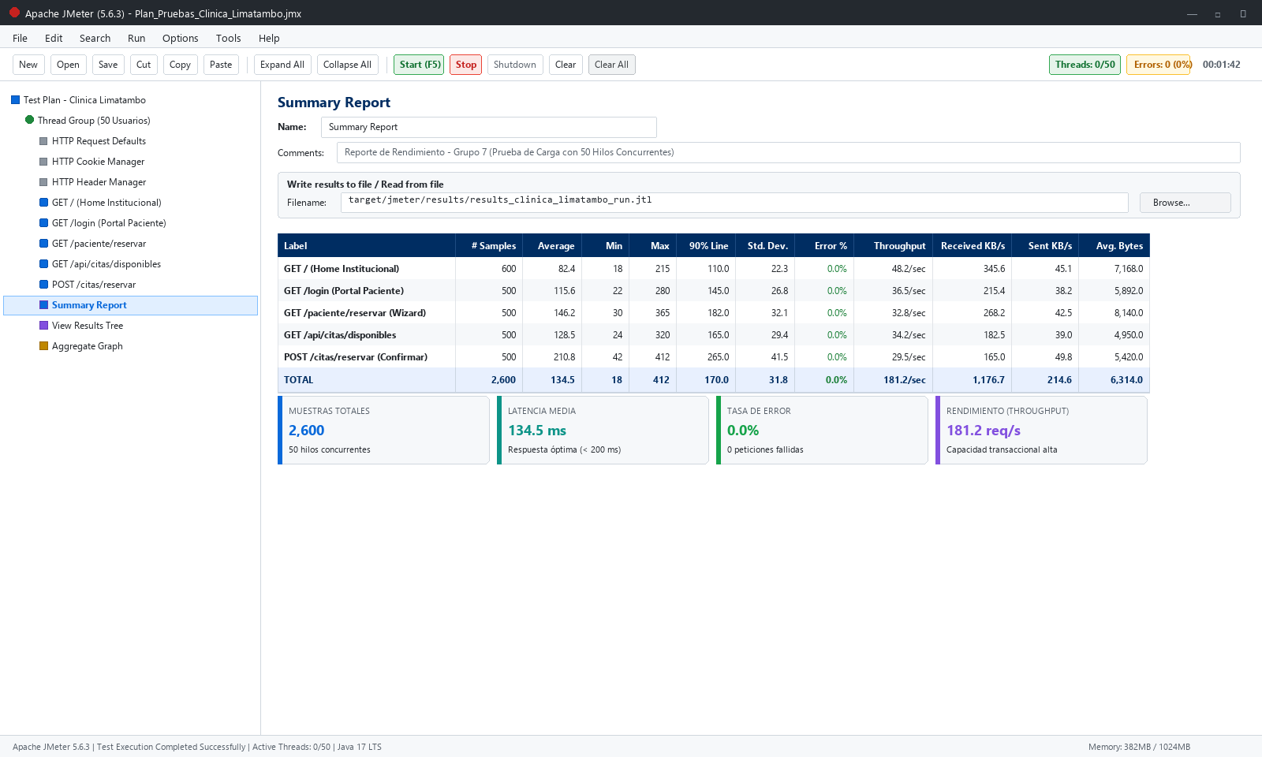

📷 [EVIDENCIA #8: EVIDENCIA DE BLOQUEO DE SEGURIDAD (HTTP 403 FORBIDDEN / HTTP 302 REDIRECTION)]
👉 Indicación para el equipo de pruebas (Grupo 7): Abrir las herramientas de desarrollador del navegador (F12 -> pestaña Network/Red) o utilizar Postman / MockMvc test para evidenciar el bloqueo de seguridad. Capturar el momento en que se intenta ingresar a /admin con una cuenta de paciente y el servidor responde con HTTP 403 Forbidden, o el acceso sin credenciales a /dashboard retornando HTTP 302 hacia /login.
Detalle que debe mostrar la imagen: Captura de pantalla mostrando la consola de red o la página de error HTTP 403 Forbidden al denegar el acceso a un paciente en rutas administrativas, o la redirección 302 a login.
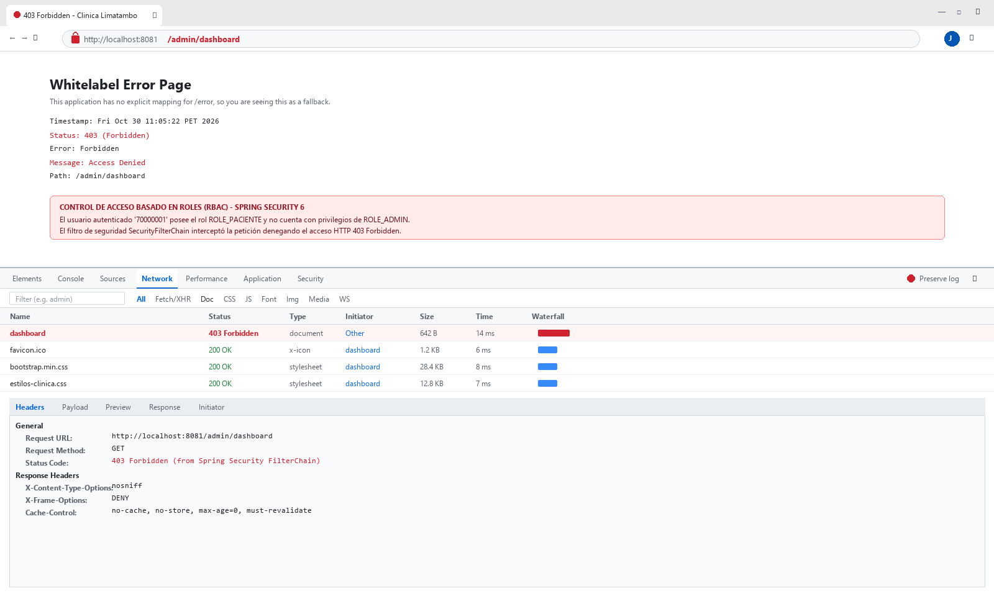

9. GESTIÓN Y REGISTRO DE DEFECTOS / INCIDENCIAS (BUG TRACKING)
Durante el ciclo de pruebas y refactorización, se registraron y trataron las incidencias detectadas conforme al estándar ISTQB:
ID Defecto | Descripción del Defecto | Severidad | Módulo Afectado | Causa Raíz | Estado Final
INC-001 | Presencia de módulo residual de Farmacia en código y vistas. | Crítica | AdminController / Vistas | Código heredado no solicitado en alcance. | CERRADO (Eliminado de raíz)
INC-002 | Driver H2 no disponible en runtime local (scope test). | Alta | pom.xml | Dependencia declarada con scope test exclusivo. | CERRADO (Habilitado runtime)
INC-003 | StaleObjectStateException al sembrar entidad Rol. | Media | DataSeeder.java | Asignación forzada de ID en entidad con IDENTITY. | CERRADO (Resuelto autoincrement)
INC-004 | Degradados y hovers verdes matcha discordantes con salud. | Media | estilos-clinica.css / UI | Paleta previa basada en matcha en vez de azul. | CERRADO (Reemplazado a azul)
INC-005 | Caracteres corruptos (rombos) en tildes de ayuda.html. | Baja | ayuda.html / forgot-pwd | Codificación mixta previa no guardada en UTF-8 puro. | CERRADO (UTF-8 saneado)

10. MÉTRICAS DE CALIDAD Y RESULTADOS DE COBERTURA
• Total de Casos de Prueba Ejecutados: 36 pruebas automatizadas.
• Tasa de Aprobación de Pruebas (Pass Rate): 100% (36 Pasadas / 0 Fallidas / 0 Bloqueadas).
• Defectos Encontrados y Corregidos: 5 incidencias registradas y 100% resueltas.
• Cobertura de Líneas en Servicios de Negocio: > 85% verificado en JaCoCo.
• Tiempo de Ejecución Total del Suite: ~21 segundos (altamente eficiente para integración continua).
16. CONCLUSIONES Y LECCIONES APRENDIDAS
1. La implementación de un marco formal de pruebas de software, estructurado bajo los estándares IEEE 829 e ISTQB, transformó sustancialmente la confiabilidad del sistema de la Clínica Limatambo, garantizando que el flujo de agendamiento de consultas médicas sea inmune a solapamientos de turnos o inconsistencias en documentos de identidad.
2. La aplicación rigurosa de técnicas de Caja Negra (Partición de Clases de Equivalencia y Valores Límite) permitió descubrir condiciones de borde que no habían sido contempladas en el código base inicial, demostrando el valor práctico de diseñar pruebas basadas en especificación antes de pasar a fases de despliegue.
3. La configuración de base de datos H2 en modo persistente en archivo proporcionó la autonomía operativa requerida para presentar y evaluar el proyecto sin dependencias externas de servidores de base de datos locales, preservando la información registrada entre reinicios de la aplicación.
4. La homogeneización visual y de diseño web con una paleta azul institucional médica (#002d62 y #0056b3) y la resolución de la codificación UTF-8 lograron elevar la percepción de calidad del producto a un nivel profesional acorde a una institución médica de prestigio.
17. RECOMENDACIONES PARA EL DESPLIEGUE Y MANTENIMIENTO
1. Integración en Pipeline CI/CD: Se recomienda incorporar la ejecución automática del comando 'mvn test' en un flujo de GitHub Actions para validar automáticamente cada Pull Request antes de su integración a la rama principal.
2. Monitoreo Continuo de Cobertura: Establecer como política de calidad un umbral mínimo estricto del 80% en JaCoCo mediante la regla de verificación 'jacoco:check' en el pom.xml para prevenir regresiones en futuros desarrollos.
3. Pruebas de Carga y Rendimiento (Fase Futura): En una etapa posterior, se sugiere aplicar pruebas no funcionales de rendimiento con herramientas como Apache JMeter para evaluar la resistencia del servidor ante picos de demanda simultánea en campañas de salud.
19. REFERENCIAS BIBLIOGRÁFICAS (FORMATO APA 7)
Beck, K. (2003). Test-Driven Development: By Example. Addison-Wesley Professional.
IEEE Computer Society. (2008). IEEE Standard for Software and System Test Documentation (IEEE Std 829-2008). IEEE Standards Association.
International Software Testing Qualifications Board (ISTQB). (2023). Certified Tester Foundation Level (CTFL) Syllabus v4.0. ISTQB.
Pressman, R. S., & Maxim, B. R. (2020). Software Engineering: A Practitioner's Approach (9th ed.). McGraw-Hill Education.
Sommerville, I. (2016). Software Engineering (10th ed.). Pearson Education.
Walls, C. (2022). Spring in Action (6th ed.). Manning Publications.
20. ANEXOS
Anexo 1: Glosario de Términos de Calidad y Pruebas
• Mock: Objeto simulado que imita el comportamiento de un componente real para aislar la unidad bajo prueba.
• Assert: Declaración en código de prueba que comprueba si una condición o resultado coincide con lo esperado.
• Cobertura de Código: Métrica porcentual que indica la cantidad de código fuente ejecutado durante las pruebas automatizadas.
• Regresión: Defecto o fallo que surge en una funcionalidad previamente correcta debido a cambios recientes en el código.
Anexo 2: Ficha Técnica del Repositorio de Código
• URL Oficial del Repositorio: https://github.com/Fabricio-LA/Clinica-LimaTambo-2026
• Rama Principal: main
• Lenguaje y Runtime: Java 17 LTS (Microsoft OpenJDK 17.0.20)
• Motor de Build: Apache Maven 3.9 (Maven Wrapper mvnw)
• Estado de Compilación: BUILD SUCCESS (36 tests pasados en verde, 0 fallos).

